Questão 02 do Trabalho 04 de Fundamentos de Sistemas Operacionais.

**1 - Instruções**

**1.1 - Compilação**

Para gerar o programa executável, basta digitar o comando ‘make’ no diretório da questão 01.

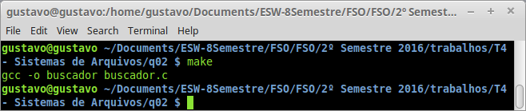

**1.2 Executável**

Para executar o programa, basta digitar no terminal:

./buscador caminho substring inteiro

Sendo que o caminho é a partir do diretório ‘/’, ou seja, caso queira testar uma pasta no diretório onde o programa buscador se encontra, é necessário escrever todo o caminho.

Exemplos de diretórios válidos:

/home/user/Documents

/home/user/Documents/

~/Documents

Exemplos de diretórios inválidos:

home/user/Documents

**2 - Casos de teste**

**2.1 Caso de teste base**

O resultado do caso de teste baste ( pasta teste dentro do diretório do trabalho ) é o seguinte:

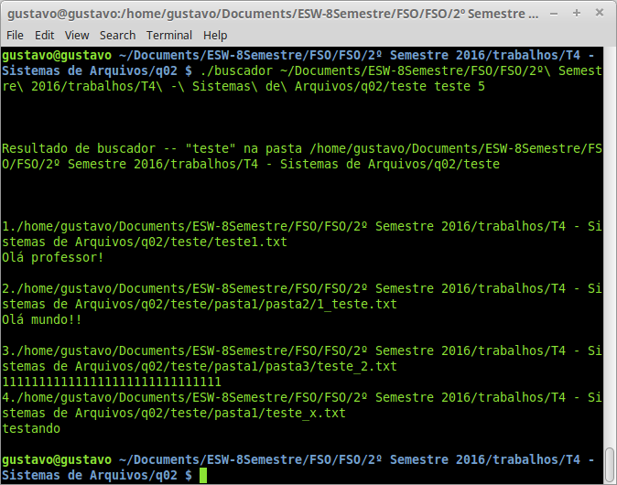

Sendo que foi passado a string ‘teste’ como substring e o número inteiro 5.

**2.2 Caminho Inválido**

Caso seja passado um caminho inválido, será exibido uma mensagem de erro.

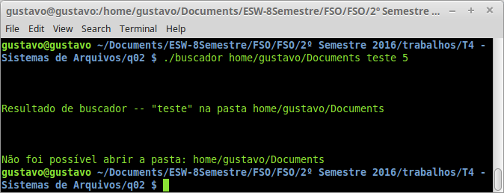

**3 - Limitações**

**3.1 Caminho**

Caminhos maiores que 1024 caracteres não serão exibidos corretamente, devido a um array de caracteres com tamanho fixo de 1024 caracteres.

Caminhos com diretórios que contém espaços em seus nomes, deverão ser passados no padrão do comando ‘cd’, como no exemplo do caso de teste base.

**3.2 Entradas inválidas**

O programa não válida nenhuma entrada inválida, como strings vazias, números inteiros negativos ou falta dos argumentos na linha de comando.

**3.3 Varredura da árvore de diretórios**

O programa não para sua varredura na árvore de diretórios mesmo após ter achado o número máximo de saídas de acordo com o número inteiro especificado na linha de comando.